Приложение 3

к приказу №13 от 27.08.2020 года

**Журнал**

**посещения родителями столовой**

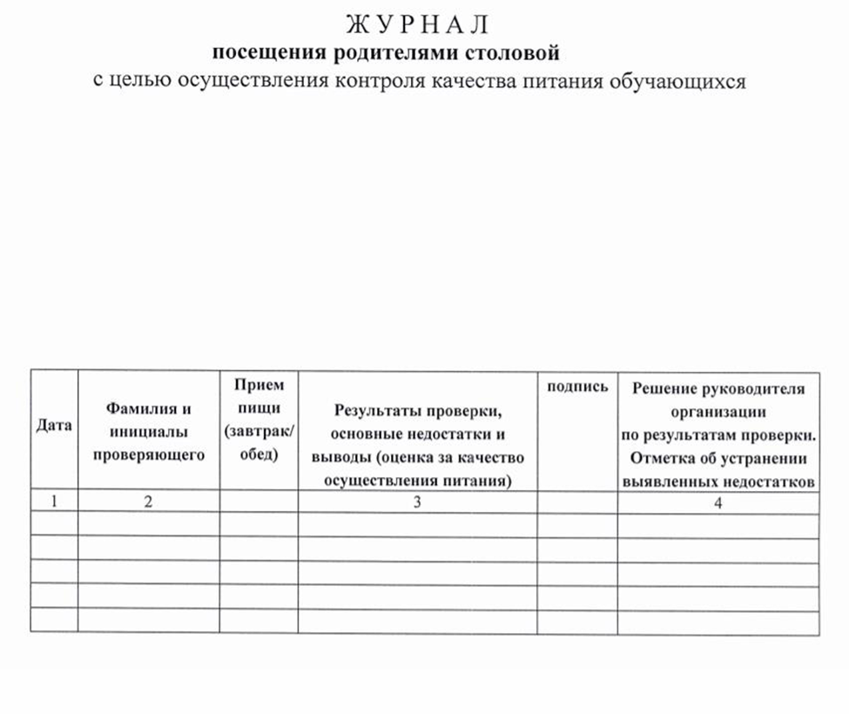**с целью осуществления контроля качества питания обучающихся МБОУ СОШ №12**